**Sinh hoạt chuyên môn theo nghiên cứu bài học môn Ngữ văn**

        Với mục tiêu nâng cao chất lượng sinh hoạt tổ chuyên môn tại Nhà trường; tạo điều kiện để giáo viên trao đổi, học tập kinh nghiệm dạy học, từ đó đẩy mạnh dạy học theo định hướng phát triển triển năng lực người học, đẩy mạnh sử dụng các kĩ thuật dạy học tích cực vào giảng dạy; thực hiện Kế hoạch số 41/PGDĐT-THCS ngày 21/9/2022 của Phòng GDĐT Đại Lộc; hôm nay ngày 08/12/2022 trường THCS Trần Phú đã tổ chức thành công buổi sinh hoạt chuyên môn cụm liên trường với chuyên đề “*Sinh hoạt chuyên môn theo nghiên cứu bài học môn Ngữ văn***”**.

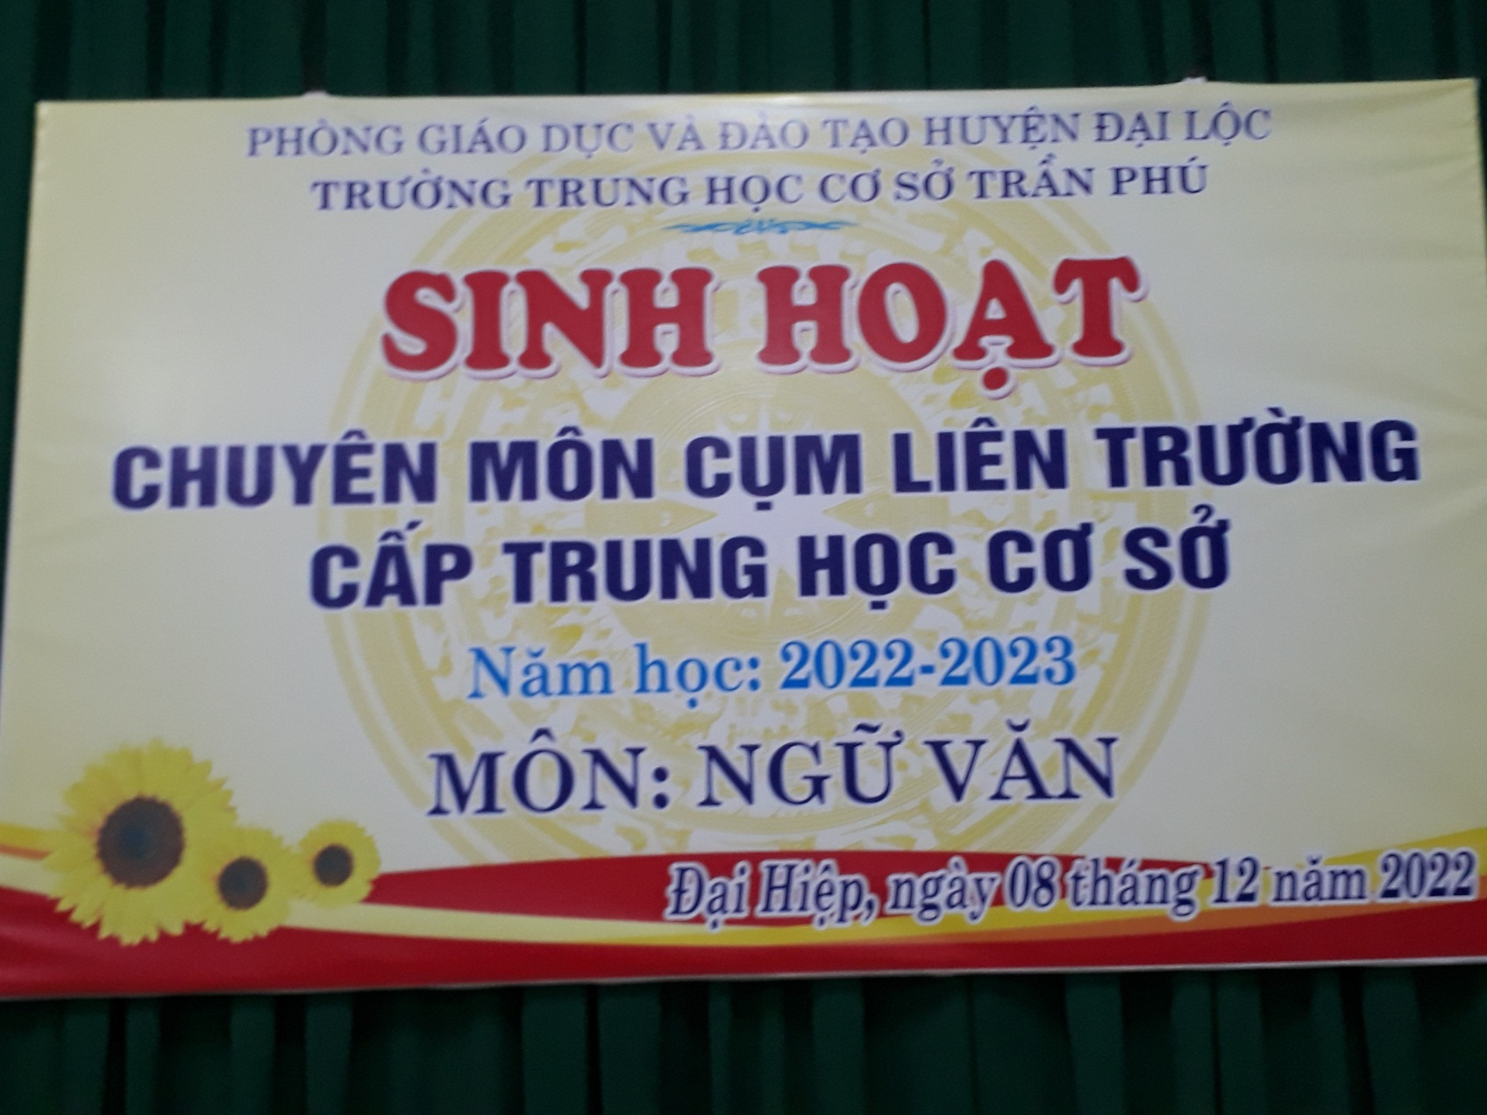

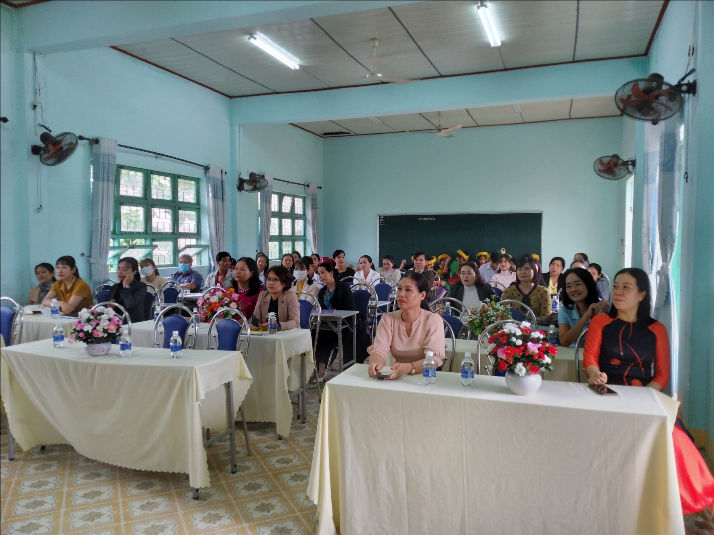

Đến dự buổi sinh hoạt có cô giáo Nguyễn Thị Như Thủy_thành viên Hội đồng bộ môn Ngữ văn của huyện Đại Lộc; cô giáo Lê Thị Hiền-Bí thư chi bộ, đại diện lãnh đạo nhà trường và 41 thầy cô giáo dạy môn Ngữ văn ở 9 trường THCS cụm vùng A và vùng C trên địa bàn huyện Đại Lộc tỉnh Quảng Nam.

Mở đầu buổi sinh hoạt là chương trình văn nghệ chào mừng vừa lắng đọng vừa sôi nổi với 2 tiết mục: đơn ca bài *Người thầy* và hát múa bài *Gặp nhau giữa rừng mơ* do các em trong đội văn nghệ lớp 6 biểu diễn.

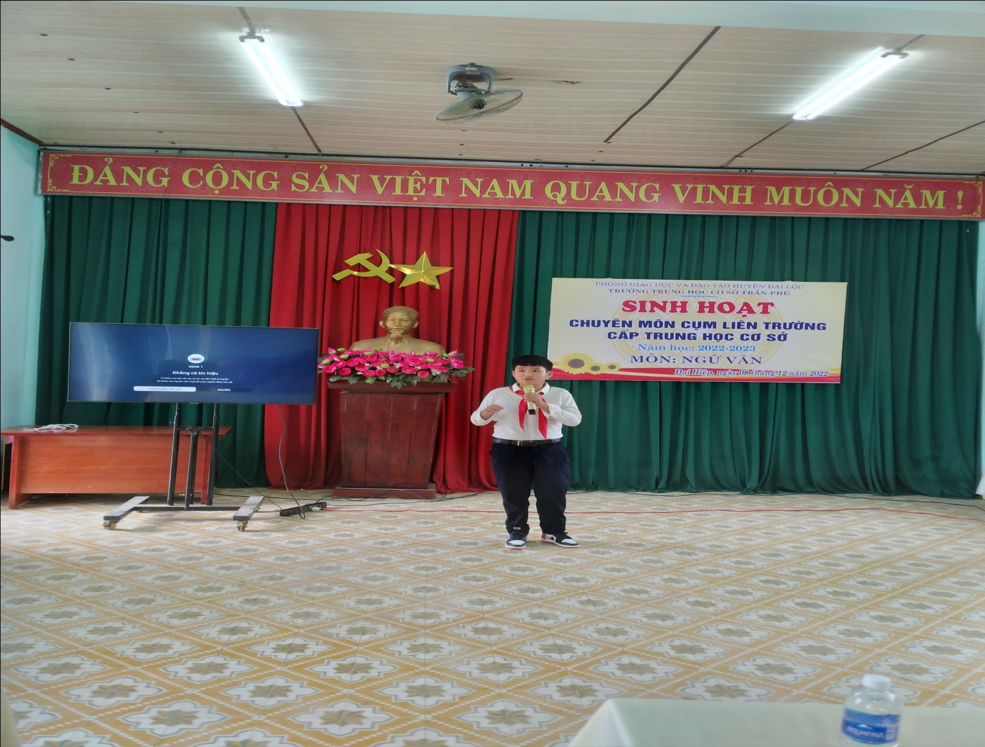

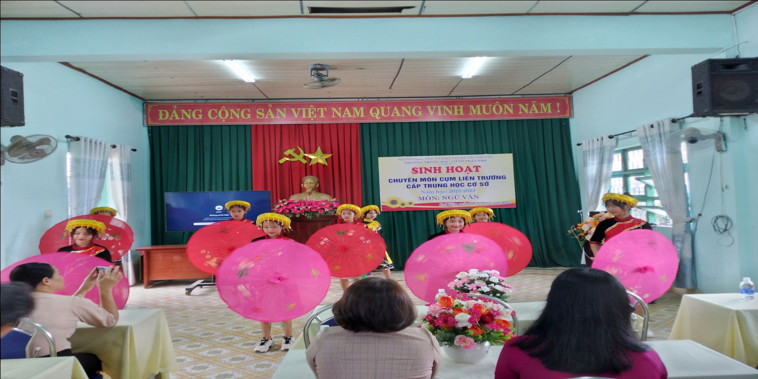

Sau khi tuyên bố lí do giới thiệu đại biểu, cô giáo Lê Thị Hiền-Bí thư chi bộ, hiệu trưởng nhà trường tham gia phát biểu khai mạc buổi sinh hoạt.

Tiếp đến, cô giáo Ngô Thị Mến_tổ trưởng tổ Ngữ văn-GDCD báo cáo chuyên đề “*Sinh hoạt chuyên môn theo nghiên cứu bài học môn Ngữ văn***”**

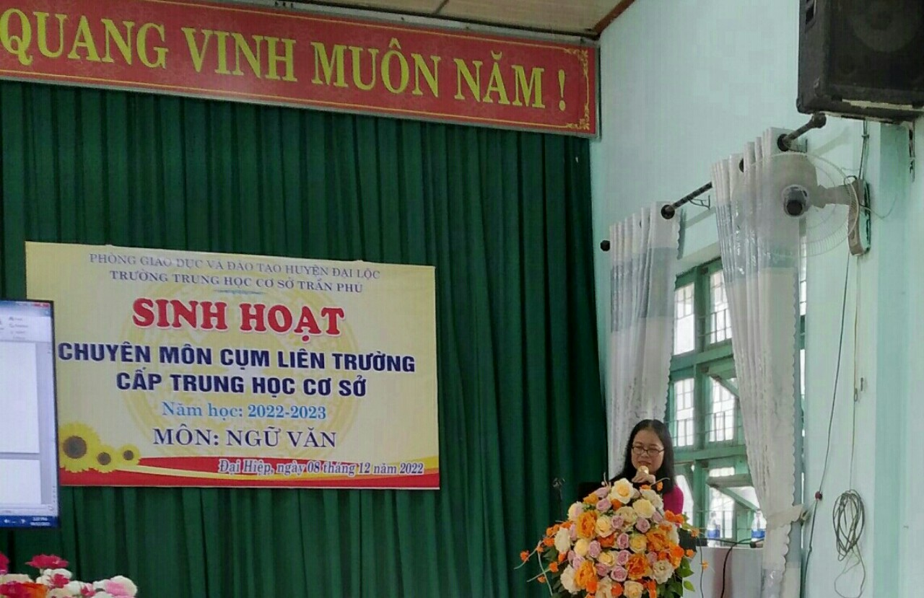

Để minh họa cho chuyên đề, cô giáo Mai Thị Xuân Vân thực hiện tiết dạy trong chương rình Ngữ văn 6 với văn bản *Cô Tô* ở lớp 6/5. Với việc sử dụng linh hoạt và hợp lý các phương pháp tổ chức hoạt động học tập, giao nhiệm vụ cho học sinh phù hợp vì thế học sinh đã rất hứng thú với tiết học. Trong quá trình khám phá bài học, học sinh tích cực, chủ động tham gia các hoạt động học tập, giao tiếp tự nhiên trước lớp, nắm bắt bài nhanh.

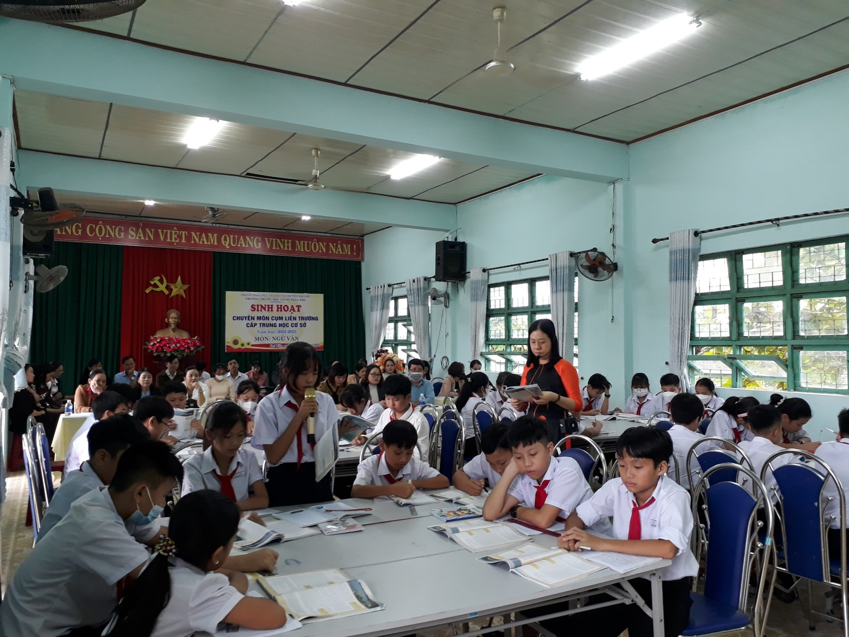

Ngay sau khi nghe báo cáo chuyên đề và dự giờ tiết dạy minh họa trên lớp, các thầy cô đã có buổi trao đổi cởi mở, thân thiện, chân tình, đóng góp bổ sung, bài học kinh nghiệm, có minh chứng cụ thể. Các ý kiến tập trung thảo luận cách thiết kế và triển khai hoạt động dạy - học, vận dụng các phương pháp và kĩ thuật dạy học tích cực phù hợp và hiệu quả, cách trình bày bảng, cách dạy phần Tri thức Ngữ văn trong Chương trình phổ thông 2018, … Cuối cùng, những khó khăn, vướng mắc trong dạy học, trong sinh hoạt chuyên môn theo nghiên cứu bài học cũng được chia sẻ và phần nào được tháo gỡ.

      Buổi sinh hoạt chuyên môn này là dịp để các giáo viên Ngữ văn ở 9 trường THCS cụm vùng A và vùng C trên địa bàn Đại Lộc trao đổi, học hỏi kinh nghiệm lẫn nhau. Tin tưởng rằng sau buổi sinh hoạt chuyên môn này, các tổ chuyên môn sẽ tự tin hơn trong việc tổ chức sinh hoạt chuyên môn theo nghiên cứu bài học, thầy cô giáo tự tin hơn trong áp dụng phương pháp kĩ thuật dạy học tích cực vào các giờ dạy để mang lại hiệu quả cao.

**Tin và ảnh_ cô giáo Ngô Thị Mến.**